Projekt roku 2020
„Malenice - Rekonstrukce šaten ZŠ a MŠ“
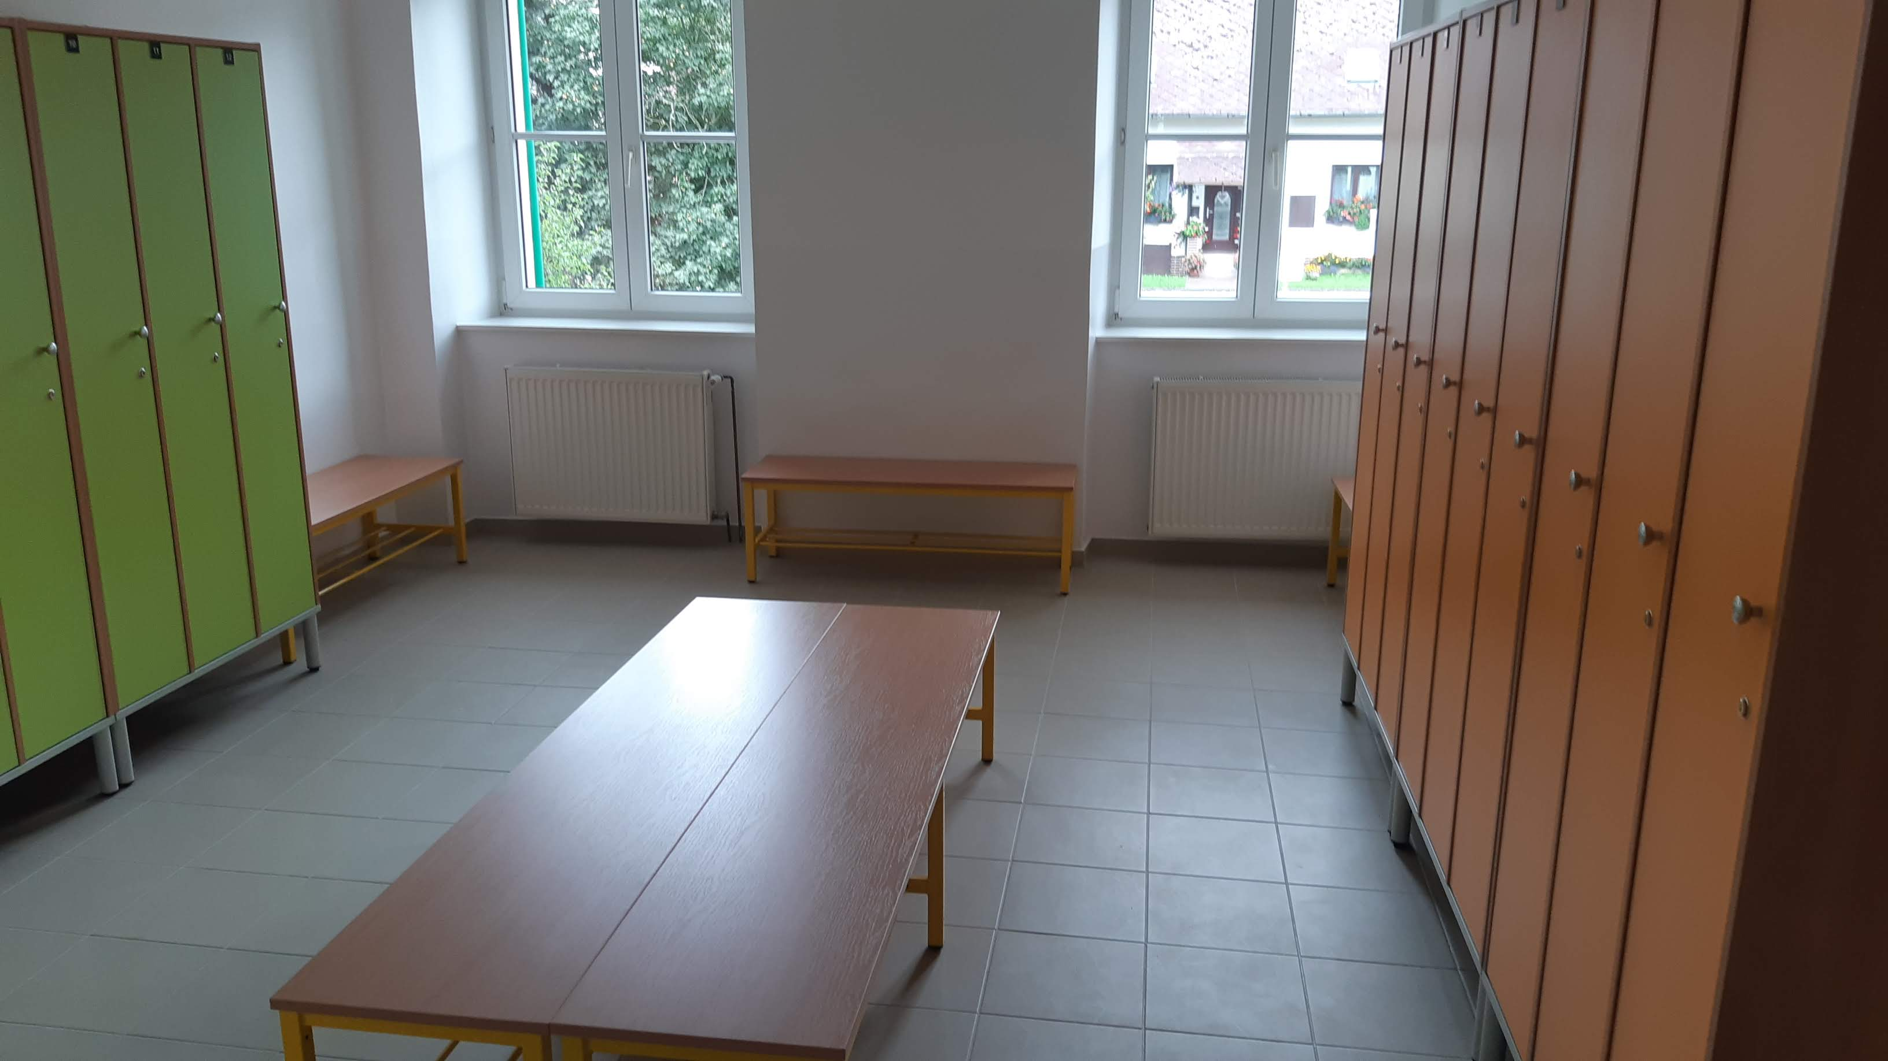

byl realizován z programu 29822 – Akce financované z rozhodnutí Poslanecké sněmovny Parlamentu a Vlády ČR.

